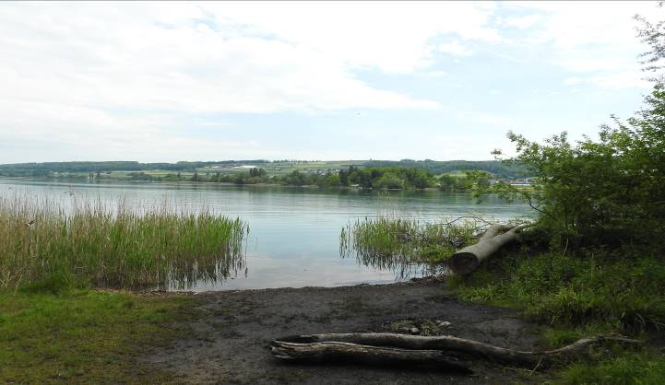 Weltherztag 2021
Einladung
zur kleinen Wanderung
"am Hallwilersee"

Samstag 02. Okt. 2021

Diese Wanderung gestalten wir als eine für alle machbare Herzwanderung durch eine schöne Gegend dem linken Hallwilersee-Ufer entlang.

Route: Mosen - Beinwil (Mittagessen) - Birrwil (Trink/WC- Pause) - Boniswil Stat.

Wanderzeit: Flachwanderung ca. 11 Km gemütliche 4,0 Std. plus ½ Std. Pause in Birrwil. (Das ist
die kürzere Strecke als die Aarewanderung 2019.) Wir haben genug Zeit, die Gegend auf uns wirken zu lassen.

Treffpunkt HGW: 08:15 Uhr Bahnhof Wetzikon (Kiosk)
Abfahrt: 08:30 Uhr S15 Zürich – RE bis Lenzburg – S9 bis Mosen Bhf.
HGSee: 08:26 Uhr Männedorf S7. Treffpunkt Zürich HB Gleiskopf 18 (RE nach Lenzburg)
Heimkehr: 18:00 Uhr Wetzikon / 18:03 Uhr Männedorf (siehe auch Dok. Reisebegleiter)

Reisekosten: Fr. 30.00 mit ½ Tax-Abo, Fr. 6.00 mit GA, Fr. 50.00 ohne Abo. Preis für Gruppe
ab Wetzikon inkl. 1 Kaffee/Gipfel in Lenzburg.
Gruppe «See» bezahlt die Reise individuell. Unkostenbeitrag Fr. 6.00 / Teilnehmer.

Kaffeehalt: Lenzburg im Cafè Aichas (am Bahnhofplatz).

Mittagessen: Seehotel Hallwil in Beinwil am See
Menü 1: CHF 20.00 Rindfleischvogel, Kartoffelstock & Speckbohnen
Menü 2: CHF 28.00 Zahnderfilet mit Thymianbutter, Reis & Gemüse

Ausrüstung: Getränk, Wander- oder gute Laufschuhe, Sonnen-/Regenschutz, Wanderstöcke.

Versicherung: Ist Sache der Teilnehmenden

Auskunft: bei unsicherer Wettervorhersage am Mittwoch 29.09.2021,18.00 – 20.00 Uhr
bei Fredi Rüegg, Tel. 044 955 01 19

Anmeldung: Eingang bis Samstag, 18.09.2021 an
Fredi Rüegg, Im Unterdorf 4, Fehraltorf, mittels Anmeldetalon (2. Dokument) im Mail-
Anhang dieser Nachricht, oder per E-Mail an alfred.f.rueegg@bluewin.ch,
mit den entsprechenden Angaben.

Ich freue mich auf eine zahlreiche Teilnahme und wieder einen schönen gemeinsamen Tag in der Natur.

Mit lichen Grüssen

Fredi Rüegg

